建水十一中2010-2011学年上学期
姓名：

得分

tdong:
QQ562810180
[二次根式 一元二次方程 旋转] 测试卷测试卷
一、选择题 (每题3分,共24分)
1.(P37-例1)下列图案中,既是轴对称图形,又是中心对称图形的是……………………………( )
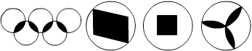
A
B
D
C

2.(P39-2)点P(3,5)关于原点对称的点的坐标是…………………………………………………( ).
A. (-3,5) B. (3,-5) C. (5, 3) D. (-3,-5)
3.(P1-2)下列各式一定是二次根式的是…………………………………………………………… ( )
A $\sqrt{−7}$ B $\sqrt{2x}$ C $\sqrt{x^{2}+y^{2}}$ D $\sqrt[3]{6}$
4.(P8-3).下列二次根式中，最简二次根式的是…………………………………………………（ ）
A.$\sqrt{a^{2}+1}$ B.$\sqrt{\frac{1}{2}}$ C.$\sqrt{\text{12}}$ D.$\sqrt{a^{2}b}$
5. (P10-1).下列计算正确的是…………………………………………………………………… ( )
A.$\sqrt{2}+\sqrt{3}=\sqrt{5}$ B. $3\sqrt{3}−\sqrt{3}=2$ C. $2\sqrt{2}+\sqrt{2}=3\sqrt{2}$ D.$\sqrt{4}−\sqrt{2}=\sqrt{2}$
6.(P17-1)下列方程为一元二次方程的是 ……………………………………………………… ( )
A.$2x−\frac{1}{3}x^{2}−\frac{\sqrt{3}}{2}=0$ B. $2x^{2}−y+5=0$
C. ${\text{ax}}^{2}+\text{bx}+c=0$ D.$4x^{2}−\frac{1}{x}+7=0$
7.(P27-1)一个直角三角形的面积为24,两条直角边的和为14,则斜边长为……………………( )
A. $2\sqrt{\text{37}}$ B. 10 C. $2\sqrt{\text{38}}$ D. 14
8.(P27-2)一个小组有若干人,新年互送贺年卡,已知全组共送出72张,则这个小组有 ………( )
A 12人 B 18人 C 9人 D 10人
二、填空题(单空题每题3分,多空题每空1分,此题共24分)
9. (P6-1).$\sqrt{8}$×$\sqrt{2}$＝ .
10.(P17-3).将方程$4x^{2}=2x−1$化成一般形式为 ， 其二次项系数是 ，一次项是 ．
A
A’
B
B’
C
50⁰
第13题
11.(P1-4).当x 时, $\sqrt{x−1}\text{是二次根式}$.
12.(P39-4)点A(-2,b)与点B(a,1)关于原点对称,则a+b= .
13.(P31-4)如图所示,△ABC按顺时针方向转动一个角度后成为为△$A^{'}B^{'}C$,
则图中心是 ,旋转了 ,AB= ,BC= .
14.(P17-例1)．若关于$x$的方程$a(x−1)^{2}=3x^{2}−2$是一元二次方程，则$a$的值是 .
tdong:
QQ562810180
15. (P32-例题) 从12:00到12:35,钟表上的时针和分针转过的度数分别是 、 .
16. (P27-3).在三个连续的奇数中,最大数和最小数的和恰好是中间一个数的10倍,则此三个数是 .
三、解答题
17.计算
(1) [P12-例1] $\frac{2}{\sqrt{2}}+\sqrt{3}(\sqrt{3}−\sqrt{6})+\sqrt{8}$ (2) [P12-例2] $(\sqrt{3}−1)^{2}+(\sqrt{3}+2)^{2}−2(\sqrt{3}−1)(\sqrt{3}+2)$

18.解方程
(1)[P19-例1] $a^{2}+5a−1=0$ (2)[P29-16] $(x+1)(x−1)=2\sqrt{3}x$

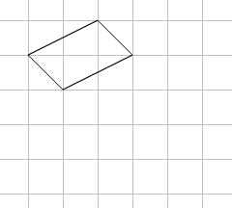
B
A
D
C

19(P35例2)如图,已知ABCD.画出ABCD围绕点C顺时针旋转90⁰的
平行四边形A₁B₁CD₁ (直接画出图形即可).

20.(P8-例2). 有一个边长为$a$ cm的正三角形工件，还有一个边长为$\sqrt{2}a$ cm的矩形工件，它们的面积相等，求矩形工件的另一边长.

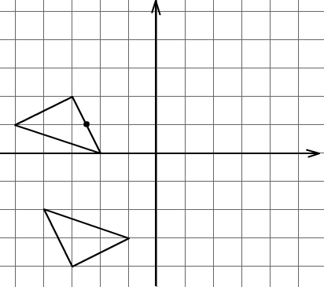
21(P39-例2)如图,在平面直角坐标系中,△ABC和△A₁B₁C₁关于点E
BA
CA
C₁A
A₁
B₁
PA
yA
xA
A
tdong:
QQ562810180
成中心对称.
(1)在坐标系中画出对称中心E,并写出点E、A、C的坐标；
解:

(2)P(a,b)是△ABC的边AC上一点, △ABC经过平移后点的
对应点P₂(a+6,b+2),请画出上述平移后的△A₂B₂C₂ ,并写出点
A₂、C₂的坐标；
解:

(3)判断△A₂B₂C₂和△A₁B₁C₁的位置关系(直接写出结果).
解:
22(P30-21)证明: 无论$m$为何值,关于$x$的方程$x^{2}−2\text{mx}−2m−4=0$总有两个不相等的实数根.

23(P30-18)春秋旅行社为吸引市民组团去天水湾风景区旅游,推出如下收费标准:
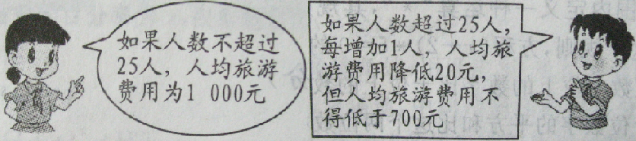

某位组织员工去天水湾风景区旅游,共支付了27000元给春秋放行社,请问该单位这次共有多少员工去天水湾风景区旅游

符加题[任选两题,每题记10分,共20分]
tdong:
QQ562810180
1(P8-例1)已知$x=\sqrt{3}−1$,求$\sqrt{\frac{x^{2}}{x^{2}−2x+1}}$的值.
2(P17-例2)．一元二次方程${\text{ax}}^{2}+\text{bx}+c=0$的一个根是１，且$a$、$b$、$c$满足$b=\sqrt{a−2}+\sqrt{2−a}−3$，请问$x$=2是该一元二次方程的根吗？
3(P25-例1)若关于$x$的方程${\text{kx}}^{2}+2x−1=0$有两个不相等的实数根$x_{1}$、$x_{2}$，且满足$(x_{1}+x_{2})^{2}=1$，求k的值。
4(P25-例2).已知$x_{1}$、$x_{2}$是$x^{2}−2x+a=0$是的两个实数根，且$x_{1}$＋$2x_{2}$=$3−\sqrt{2}$.求$x_{1}$、$x_{2}$及$a$的值；
5(P27-例2)某水果经销商上月份销售一种新上市的水果平均售价为10元/千克,月销售量为1000千克.经过市场调查,若将该种水果价格调低至$x$元/千克,则本月份销售量$y$(千克)与$x$(元/千克)之间满足一次函数关系$y=\text{kx}+b$,且当$x$=5时,$y$=4000；$x$=7，$y$=2000.
- 求$y$与$x$之间的函数关系式；
- 已知该种水果上月份的成本价为5元/千克,当本月成本价为4元/千克,要使本月份销售该 种水果所获利润比上月份增加20%,同时又要让顾客得到实惠,那么该种水果价格每千克应调低至多少元?(利润=售价-成本)

你所选的题的题号
第 题 第 题

